IT行业薪酬变化的数据分析

**吴翔**

**关键词：IT行业；薪资变化**

# 1 引言

在中国经济转型的大背景下，政府大力鼓励高新产业发展，将继续带动IT（Internet Technology）行业发展。2015年5月，中国国务院印发了《中国制造2025》，明确指出全球产业竞争格局正在发生重大调整，新一代信息技术正被越来越多的国家所重视。2016年是“十三五”计划的实施年，“一带一路”的建设也在为IT行业开拓新市场，打造新格局，继续信息化建设。2017年7月，国务院又印发了《新代人工智能发展规划》，把人工智能上升到国家战略[1]。

在这些政策红利的不断释放下，中国企业整体出现业务增长趋势和扩张，尤其在互联网、金融电商等领域，高端人才已是供不应求。未来一段时间内，软件行业将继续发挥其巨大影响力，如同大连金宇达科技发展有限公司这样的企业一定会越来越多。这些企业将以引领国民经济转型作为己任，用先进的软件产品服务于各行各业，创造出巨大的经济效益和社会效益[2]。同时薪资方面也是稳居榜首的存在。以此前提下具体分析IT行业薪资变化的数据来更了解IT行业的经济架构，显得尤为重要。

# 2 分析结果

虽然IT从业人员薪资总体水平与往年持平，但基础薪资加上绩效、奖金等方面的总薪酬却呈现稳步提升的态势。调查数据显示，虽然受到新冠疫情的影响，导致各行各业都产生了很大波动，但IT行业内大多数人的薪酬仍保持稳定。尽管2021年经济仍存在很大不稳定和不确定性，行业动态也经历着迅速成长变化，但IT行业从业人员的前景仍然乐观光明。

薪资涨幅下降，IT行业未来收入仍然乐观。新冠疫情为IT行业带来了一些巨大的改变，最大的影响是它使IT行业，在社会中的重要性凸显了出来，在这个过程中，也影响着IT行业从业人员的薪资结构和发展规划。

不受形势影响，IT行业薪资不降反升。在疫情波及中，各行各业的薪资水平都不可避免地产生了下降，在整体下降的大背景中，IT行业仍能保持稳定，已属个例。虽然IT行业薪资水平的增长率受到影响，但行业内及外部市场对IT行业的期望值反而在疫情波及中水涨船高。

# 3 分析方法

2019年发布的全国平均工资的数据中显示，有6个行业的平均工资超过了10万，按照排名分别是：IT行业161,352元，科技行业33,459元，金融行业131,405元，卫生与社会108,903元，电力水利行业107,733元，文化体育娱乐业107,708元。从以上数据当中我们可以看到IT行业依然是大幅领先，平均工资达到了16万多。IT行业从2016年首次超过金融行业以后，一直到现在每年都是稳居第1名。互联网的发展已是大势所趋，互联网从业人员也更容易获得高起薪与良好发展空间，IT行业迎来新一轮的发展高潮。

技术类相关岗位薪资涨幅明显。其中，算法工程师、研发工程师的企业支付薪资同比增长高达30%-40%。报告分析称，由于IT岗位的线上化程度较高，疫情对岗位影响较低，IT岗位员工能够顺利在线复工，收入能获得逐年提升(见图1)。

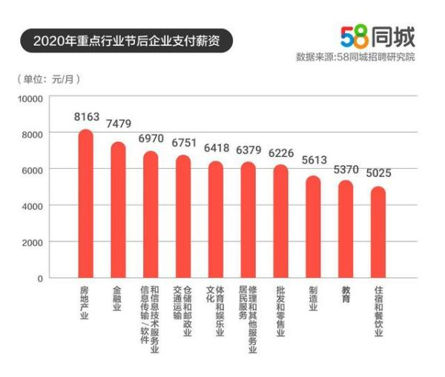

图1 2020年重点行业节后企业支付薪资

2020年2月，中国大陆程序员平均工资13716员，比上个月增加。互联网职位类型中，占比最高的是技术职位，其次是市场销售、运营、设计、产品等岗位。从薪资比例来看，技术类和产品类的高薪占比较高。从不同薪资区间的均值来看，可以发现50k以上的薪资范围内均值是59.1k，25-25k的薪资范围内均值是28.1k，15-25k的薪资范围内均值是16.4k。一些企业表示：基于绝大多数公司对人才的要求，整体上总是超越市场能够供应的人才水平。所以大部分人能拿到的都是下限和中位值(见图2)。

# V%RZJSSIU8~N]SIUVG4$5{K

图2 2020年互联网职位薪资范围

拉勾数据显示，2018 年以来，互联网行业的年度平均薪资稳步增长，2020 年度薪资较 2019 年同比增长 8.1%，2021 开年薪资同比去年增长 7%。与 2018 年相比，4 年间互联网薪资涨幅高达 22%（见图3）。

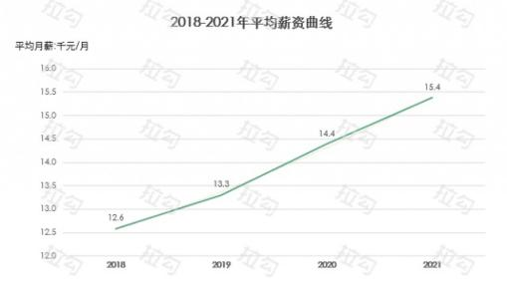

图3 互联网行业平均薪资曲线

报告显示，受疫情影响，2020 年成为近 4 年来唯一开年后薪资走低的年份。一季度拉勾平台发布的职位平均薪资为 15700 元；二季度降至 14200 元；三季度跌至低谷，平台薪资平均薪资仅为 13900 元，相比一季度降幅 11.3%；四季度薪资回升至 14400 元。但随着疫情负面影响的消退，以及互联网行业的疫情抗风险作用不断发挥，2021 年度开年平均薪资回升至 15600 元，达到去年一季度水平。

在第六届世界互联网大会举办期间，智联招聘发布的2019年互联网产业人才发展报告显示，2019年三季度互联网产业整体平均月薪达9296元[3]，领先全行业平均水平（见图4）。

# IMG_256

图4 2019年互联网子行业平均薪资及变化

# 4 结论

IT行业仍然是一个充满活力，投资良好且在不断增长的行业。在过去的不断受到冲击的时间里，IT行业为适应变化，不断快速转型且成功迎合市场就已经证实了这一点。选择一个在风险和挑战下，仍然充满活力和未来的行业，是对我们未来发展就业的最基本保障。

对IT行业薪资水平寄予厚望，主要源自行业整体在疫情中爆发的机会与活力，同时IT行业人员的薪资结构也对应产生着变化，在市场整体收入下降的大背景中，IT行业从业者仍能保持高薪，源于薪酬中绩效与奖金占比的持续增加，这种调整既能补足基础薪酬增幅不大的问题，同时也能从薪资层面更好的体现个人能力优势。

对所有人来说，过去的一年都是非常艰难。IT行业也经历了各种风风雨雨，但影响不仅没有削弱其他产业对IT的依赖，反而在不断提升IT类工作的占比，各行各业对IT技能的需求不断增长，云直播、云聚会、云医疗，再到远程办公、在线教育，远程项目实行等，IT行业在各行各业都得到了广泛应用，从事IT类工作仍是最快速达到个人期望报酬的最稳定方式。对于广大同学们而言，选择IT行业不仅能保证学以致用，更能保证自己以后依靠知识技能就能致富，实现个人梦想。选择IT，实现物质、理想双丰收。最新出炉的IT行业薪酬报告，在数据上给了IT就业者，以及准备选择IT行业的同学们一颗定心丸，不受疫情影响波动，IT行业前景广阔光明，选择IT行业改变自己的人生，仍然是无数家庭和孩子的期许。

# 5 参考文献

1. [李双双](https://s.wanfangdata.com.cn/patent?q=%E5%8F%91%E6%98%8E%E4%BA%BA/%E8%AE%BE%E8%AE%A1%E4%BA%BA:"%E6%9D%8E%E5%8F%8C%E5%8F%8C"" \t "https://d.wanfangdata.com.cn/patent/_blank),[程健](https://s.wanfangdata.com.cn/patent?q=%E5%8F%91%E6%98%8E%E4%BA%BA/%E8%AE%BE%E8%AE%A1%E4%BA%BA:"%E7%A8%8B%E5%81%A5"" \t "https://d.wanfangdata.com.cn/patent/_blank),[赵恺](https://s.wanfangdata.com.cn/patent?q=%E5%8F%91%E6%98%8E%E4%BA%BA/%E8%AE%BE%E8%AE%A1%E4%BA%BA:"%E8%B5%B5%E6%81%BA"" \t "https://d.wanfangdata.com.cn/patent/_blank),[刘勇](https://s.wanfangdata.com.cn/patent?q=%E5%8F%91%E6%98%8E%E4%BA%BA/%E8%AE%BE%E8%AE%A1%E4%BA%BA:"%E5%88%98%E5%8B%87"" \t "https://d.wanfangdata.com.cn/patent/_blank),[何潭碧](https://s.wanfangdata.com.cn/patent?q=%E5%8F%91%E6%98%8E%E4%BA%BA/%E8%AE%BE%E8%AE%A1%E4%BA%BA:"%E4%BD%95%E6%BD%AD%E7%A2%A7"" \t "https://d.wanfangdata.com.cn/patent/_blank).[自适应情境化人工智能教学系统、方法及装置:中国,202010592273.5](http://new.wanfangdata.com.cn/details/detail.do?_type=patent&id=CN202010592273.5" \t "http://check.wanfangdata.com.cn/report/MD/2c436221-7648-46b4-9430-f9d9ddd811b7/_blank)[P].[中国科学院自动化研究所](http://check.wanfangdata.com.cn/report/MD/2c436221-7648-46b4-9430-f9d9ddd811b7/javascript:void(0)" \t "http://check.wanfangdata.com.cn/report/MD/2c436221-7648-46b4-9430-f9d9ddd811b7/_blank).2020-06-22
2. [ＩＴ行业引领传统行业转型](http://check.wanfangdata.com.cn/report/MD/a164b3e2-57ed-4cb1-ab03-0dc35b356030/javascript:void(0)" \t "http://check.wanfangdata.com.cn/report/MD/a164b3e2-57ed-4cb1-ab03-0dc35b356030/_blank)[N].北京：中国高新技术产业导报出版社.2017-11-06.
3. [张珊珊](http://check.wanfangdata.com.cn/report/MD/2c436221-7648-46b4-9430-f9d9ddd811b7/javascript:void(0)" \t "http://check.wanfangdata.com.cn/report/MD/2c436221-7648-46b4-9430-f9d9ddd811b7/_blank).[互联网产业平均薪酬9296元](http://check.wanfangdata.com.cn/report/MD/2c436221-7648-46b4-9430-f9d9ddd811b7/javascript:void(0)" \t "http://check.wanfangdata.com.cn/report/MD/2c436221-7648-46b4-9430-f9d9ddd811b7/_blank)[N].天津：《[天津日报](https://baike.baidu.com/item/%E5%A4%A9%E6%B4%A5%E6%97%A5%E6%8A%A5/3456086" \t "https://baike.baidu.com/item/%E5%9F%8E%E5%B8%82%E5%BF%AB%E6%8A%A5/_blank)》报业集团.2019-10-29